033

2018年4月18日

海原县教育体育局来我县考察调研
营养改善计划实施工作

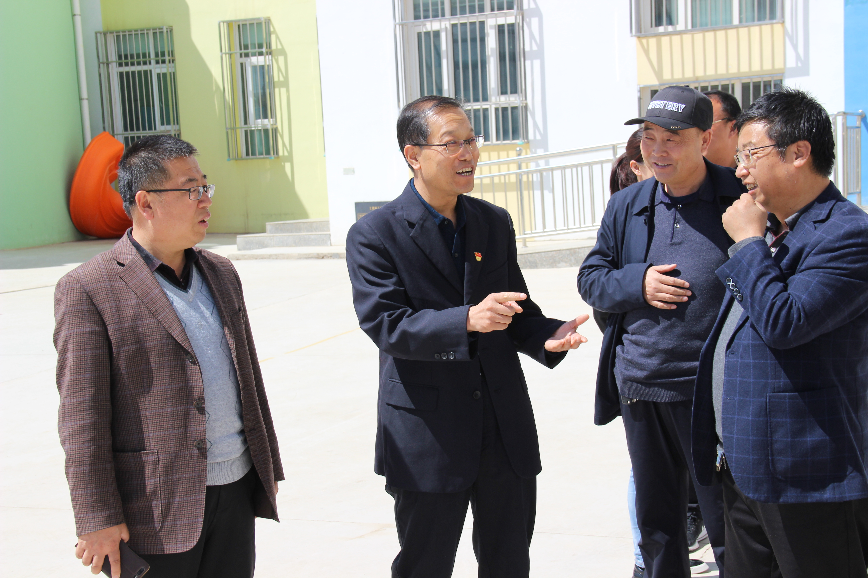
4月17日，海原县教育工委副书记刘正权一行4人，来西吉县考察调研营养改善计划实施工作。
考察调研组深入吉强镇袁河小学、吉强镇大滩幼儿园、西吉县第三中学、将台堡中学、将台堡镇中心小学、将台堡镇第一幼儿园，从学校（园）食堂的常规管理、公开公示、财务管理、从业人员管理等方面进行了全面的调研。西吉县教育工委书记、教育体育局局长王自元同志就我县营养改善计划实施情况向调研组做了详细说明。
调研组在将台堡镇第一幼儿园召开座谈会，西吉县营养管理中心负责人就我县营养改善计划实施工作，从制度建设、日常监管、资金运行、食品安全保障、食谱制定、管理人员与从业人员培训、信息公开公示、供货企业管理、“透明食堂”“明厨亮灶”“星级食堂”的创建与认定、餐盘供餐工作推进等方面进行交流汇报。
调研组对我县推行餐盘供餐、大宗物资采购、经费支付审核内控制度、供货企业管理、食品配送过程的全方位监控等好的做法和先进经验表示肯定。今后，我们将在工作管理和创新上狠下功夫，把党的这项民生工程做得更细、更实、更好。
